用户注册登录模块详细设计说明书内容摘要

注册登录模块几乎是每一个web程序必须拥有的功能，虽然注册和登入模块并不复杂，但却拥有一个完整系统的必要功能，如验证客户端输入、数据库访问等。该模块基于spring、springMVC、extjs框架开发，功能、性能、安全性、模块架构都比较成熟。本文详细介绍了数据库的设计，框架的搭建，及登录注册模块的开发过程，有较强的可读性，实用性，参考性。便于开发小组内各成员之间进行交流，达到开发小组所有成员的一个共识。

目录

系统详细设计 4

用户管理 4

1功能描述 4

2注册登录模块分析 4

2.1功能需求分析 4

2.1.1功能分析 4

2.1.2用例模型 4

2.2数据需求分析 4

2.3流程分析 5

3.界面设计 6

3.1用户登录界面设计 6

3.2用户注册界面设计 7

系统详细设计

### 用户管理

#### 1功能描述

注册、登录是一个系统的门户，它的设计姿态就是对客人的态度。虽然用户可能每次都只花极少的时间在注册、登录页面互动，但却依旧重要。用户通过访问系统首页，点击登录页面，登录页面要求用户输入用户名，密码，以及验证码，点击登录，跳转至系统首页。若用户尚未注册，在系统首页及登录页面提供注册入口，注册页面需要用户填入基本信息，并提交表单，跳转至登录页面。注册表单时需要验证用户输入数据合法性。

#### 2注册登录模块分析

##### 2.1功能需求分析

###### 2.1.1功能分析

1.用户访问系统首页，点击登录，跳转到登录页面，登入页面要求用户输入用户名，密码，点击登录，跳转到系统首页。

2.若用户未注册，在系统首页及登录页面提供注册入口，用户点击注册跳转到注册页面，用户填写表单并提交，跳转回登录页面供用户登录。

###### 2.1.2用例模型

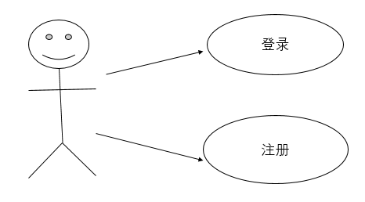

图2.1.2用户注册登录模块用例图

##### 2.2数据需求分析

本模块实体为用户，主要属性有用户id，用户名，密码，地址，电话，邮箱。以下为实体属性图：

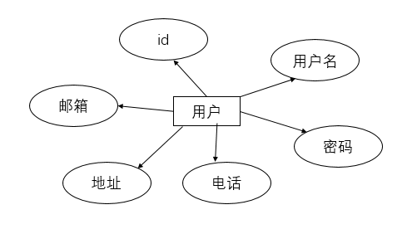

图2.2 用户注册登录模块实体-属性图

##### 2.3流程分析

登录流程：

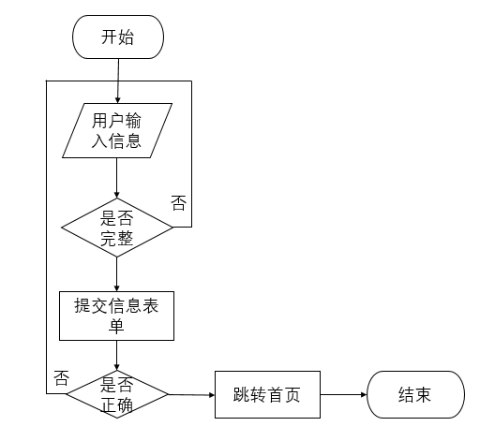

图2.3-1 用户登录流程图

注册流程：

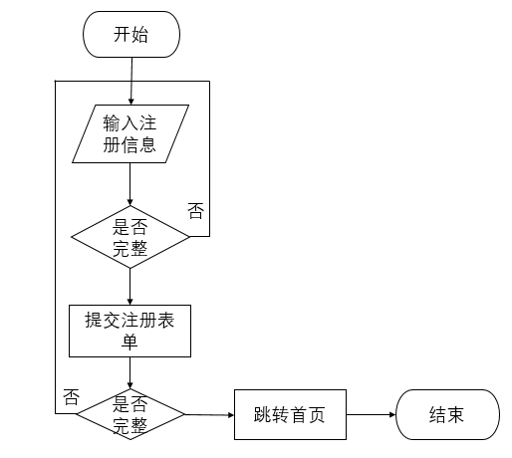

图2.3-2 用户注册流程图

#### 3.界面设计

##### 3.1用户登录界面设计

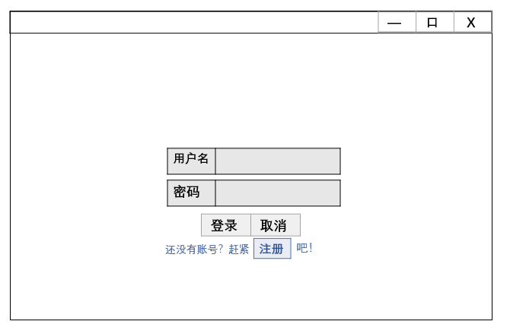

用于新用户注册

用于用户输入密码

用于用户输入用户名

图3.1-1 用户登录界面设计图

##### 3.2用户注册界面设计

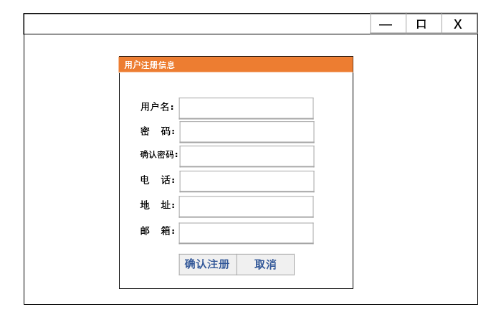

图3.2-1 用户注册界面设计图